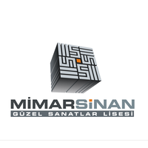 | ÖZEL MODA MİMAR SİNAN GÜZEL SANATLAR ANADOLU LİSESİ  EĞİTİM - ÖĞRETİM YILI | Ad , Soyad
 |  | Sınıf / No
 |  | Tarih
9. SINIF KİMYA I. DÖNEM I. YAZILI SINAVI CEVAP ANAHTARI |  | DEĞERLENDİRME
 |  | 1 | 2 | 3 | 4 | 5 | 6 | 7 | 8
 |  | Toplam Puan

1.)Aşağıda verilen element ve bileşikleri uygun şekilde doldurunuz. (15*1: 15 puan)

Element Sembol Element Sembol Bileşik Yaygın Adı

Sodyum Na Gümüş Ag HCl Tuz Ruhu

Kükürt S Kalsiyum Ca H₂SO₄ Zaç Yağı

Klor Cl Bor B HNO₃ Kezzap

Potasyum K Fosfor P NaCl Yemek (Sofra) Tuzu

Altın Au Azot N NH₃ Amonyak

2.)Aşağıdaki klasik cevaplı soruları istenilen şekilde cevaplayınız. (5*5:25 puan)

a.)Kimya laboratuvarında uyulması gereken iş sağlığı ve güvenliği kuralları nelerdir? En az 5 tanesini yazınız.

Uygun olan 5 kural öğrenci tarafından yazılır.

b.)’Laboratuvarlarda kesinlikle cep telefonu kullanılmamalıdır.’.Neden?

Cep telefonunun içerisinde bulunan piller (örneğin Li pili), çalıştığımız kimyasallar ile tepkime verip telefonu patlatabilir.

c.)Simya ve simyacıların genel özellikleri nelerdir?

Simya: Simyanın tanımı ve özellikleri yazılır.

Simyacı: Simyacıların tanımı , ünlü simyacıların adları ve özellikleri kısaca bahsedilir.

d.)Kimya bilimi, başlıca 7 disiplinden oluşmaktadır. İsimlerini yazınız. İçlerinden istediğiniz birini ayrıntılı şekilde açıklayınız.

Analitik Kimya, Biyokimya, Fizikokimya, Organik Kimya, Anorganik Kimya, Polimer Kimyası, Endüstriyel Kimya.

İçlerinden birini öğrenci kendi cümleleri ile açıklar.

e.)Katot ve Kanal ışınlarının özellikleri nelerdir?

Katot Işınları: Katot ışınlarının özellikleri yazılır.

Kanal Işınları: Kanal ışınlarının özellikleri yazılır.

3.)Aşağıda boşluk bırakılan kısımlara uygun ifadeleri geitiriniz. (5*2: 10 puan)

a.)Damıtmada kullanılan imbiği geliştiren ve kral suyunu keşfeden ünlü simyacının adı Cabir bin Hayyan.
b.)Kuşkulu Kimyager adlı kitabın yazarı Robert Boyle.
c.)Modern kimyanın öncüsü kabul edilen bilim insanı A. Lavoiser .
d.)Tek cins atom içeren saf maddelere element denir.
e.)Bilgilerin deneme yanılma yoluyla oluşmasına simya ya da alşimi denir.

4.)Aşağıda verilen ifadelerden doğru olanlara ‘D’ , yanlış olanlara ‘Y’ yazınız. (5*2: 10 puan)

a.) (Y) Atomu bilimsel olarak modelleyen ilk bilim adamı Democritus’tur.
b.) (D) Stoney, atomda eksi yüklü taneciklere elektron denmesini önermiştir.
c.) (Y) Milikan, elektronun yük/kütle oranını oranını ilk kez hesaplamıştır.
d.) (Y) Üzümlü Kek Modeli olarak geçen atom modelinin sahibi Rutherford’tur.
e.) (D) Thomson atom modelinde nötrondan bahsetmemiştir.

5.)Aşağıda verilen güvenlik uyarı işaretlerinin isimlerini yazınız. (5*2: 10 puan)
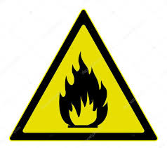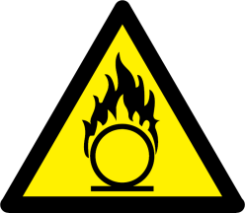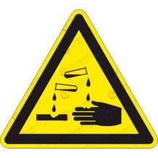

Yanıcı Madde Yakıcı Madde Aşındırıcı (Korozif) Madde Tehlikeli Madde Toksik(Zehirli) Madde

6.)Aşağıda görseli verilen lavoratuvar malzemesinin ismini yazınız. (5*2:10 puan)

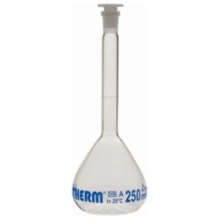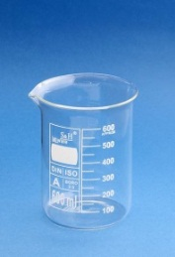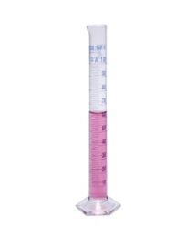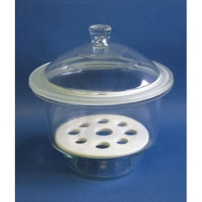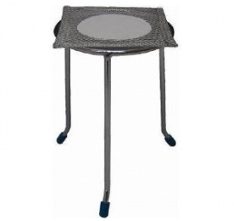

Balon Joje Beher/glas Dereceli Silindir (Mezür) Desikatör Sacayağı

7.)Aşağıda verilen atomların istenilen özelliklerinin hesaplamasını yaparak boşukları doldurunuz. (10*1:10puan)

 | Proton Sayısı | Elektron Sayısı | Nötron Sayısı | Kütle Numarası | İyon Yükü
${}_{24}^{51}{Cr}$⁺³ | 24 | 21 | 27 | 51 | +3
${}_{35}^{80}{Br}$⁻¹ | 35 | 36 | 45 | 80 | -1

8.) ‘izotop atom - izoton atom - izoelektronik atom - izobar atom - allatrop’ olma özelliklerine göre, (5*2:10 puan)

a.) ${}_{17}^{35}{Cl}$ - ${}_{17}^{37}{Cl}$ birbiriyle ne tür atomlara örnektir? Neden?

İzotop atomlardır. Çünkü proton sayıları aynı, nötron sayıları / kütle numaraları farklıdır.

b.)${}_{15}^{31}P$ - ${}_{16}^{32}S$ birbiriyle ne tür atomlara örnektir? Neden?

İzoton atomlardır. Çünkü proton sayıları farklı, nötron sayıları / kütle numaraları farklı olan atomlardır.

